Nieuwsbrief Juli 2022.
In de vorige nieuwsbrief schreef ik u over de grote droogte. Gelukkig heeft het de afgelopen weken met regelmaat geregend, in dit deel van Kenia. De boeren hebben nieuwe gewassen kunnen zaaien en planten. Momenteel staan de meeste akkers er goed bij. 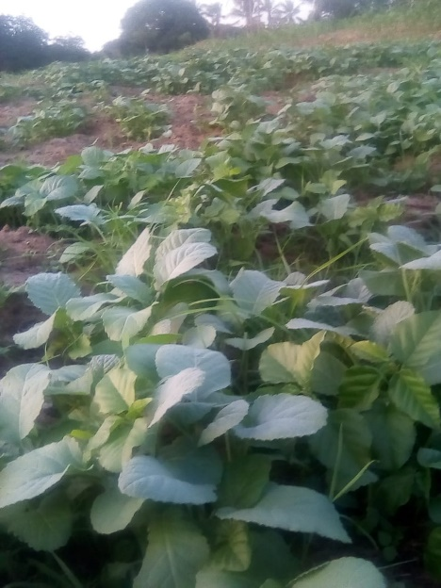 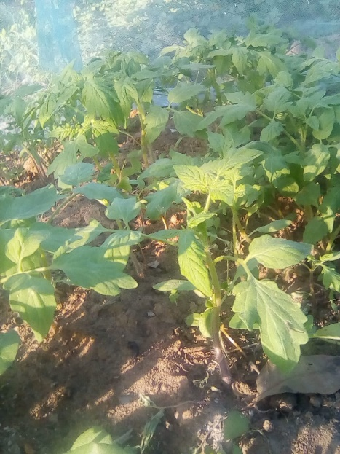
De drinkwatertanks bij de school zijn ook weer gevuld.
Wij hebben weer een reis kunnen plannen. 17 september vliegen we, als alles doorgaat, naar Kenia. U kunt dus in oktober eindelijk weer een echt reisverslag tegemoet zien.
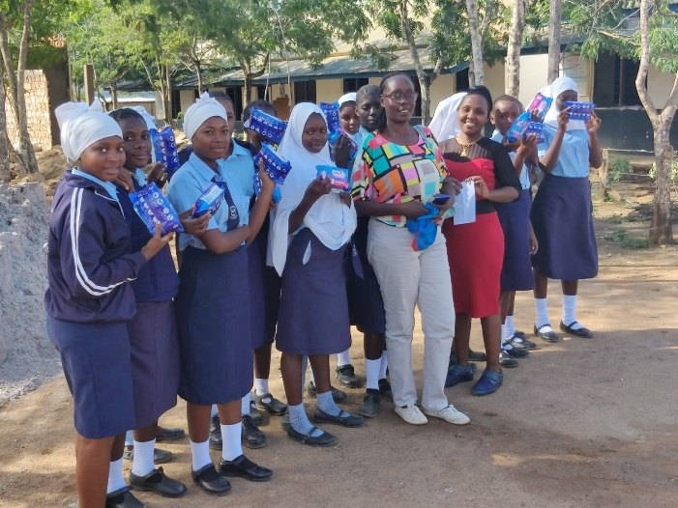
Het studiefonds.
Inmiddels zijn de scholen begonnen aan het schooljaar 2022-2023.
Rachael, coördinator secundair onderwijs, heeft aan alle meisjes op het voortgezet onderwijs weer de setjes duurzaam maandverband uitgedeeld

Aan het einde van schooljaar 2021-2022 zijn er extra veel kinderen nog een jaar op de basisschool gebleven om de achterstand, welke door de coronalockdown was opgelopen, weg te werken. Dit is bij de meeste leerlingen gelukt met als gevolg dat er een extra grote groep kinderen is doorgestroomd naar de middelbare school. Dit jaar betalen wij voor 142 kinderen 50% van de schoolkosten. Ruim € 14.000,- dus. Fors meer dan we ooit betaald hebben. U begrijpt dat dit een behoorlijke aanslag is op ons budget. De corona nasleep hakt bij ons, net zoals bij velen anderen, nog behoorlijk in op de financiële buffer.
Studenten.
In maart schreef ik dat we, financieel gezien, waarschijnlijk maar 10 nieuwe studenten konden aannemen. Dankzij een gulle extra gift hebben we tot nu toe geen studenten hoeven weigeren. Er zitten nu 51 studenten in het studie fonds. Waarvan er 13 afstuderen.
De kosten voor de studenten komen dit jaar ruim boven de € 30.000,- uit. U begrijpt misschien wel dat we uw steun nog steeds zeer hard nodig hebben!
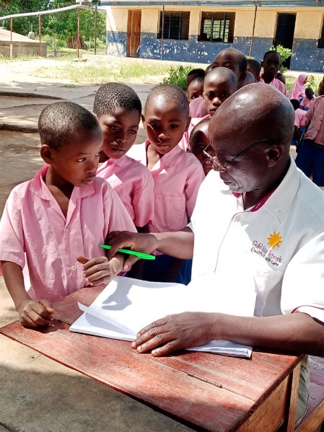
Gezondheidszorg.
Op het moment dat ik dit schrijf heeft arts Justus de medische check op school afgerond. Zijn verslag moet nog komen. Een nog (voor ons) onbekend aantal kinderen is doorgestuurd naar het ziekenhuis voor een behandeling. In de volgende nieuwsbrief zal ik u op de hoogte brengen van de uitslag van deze medische Check.

Water.
Zoals ik bij de inleiding al schreef heeft het de afgelopen weken met zeer grote regelmaat geregend in Kwale, het district waarin Mwamsefu ligt. Dankzij de goede staat van de dakgoten en de watertanks is er voldoende water opgevangen voor de komende maanden. Voorlopig dus geen zorgen over een te kort aan drinkwater.

Voor zover het nieuws uit Mwamtsefu, in oktober hoop ik u weer een uitgebreider verslag te sturen

